Proyecto Integrador Nivel III: Plataforma de Gestión Educativa
Objetivo General
El objetivo de este proyecto es que los estudiantes comprendan los conceptos fundamentales de arquitecturas web mediante la creación de una plataforma de gestión educativa. A través de este desarrollo, los estudiantes integrarán conocimientos de Spring Boot, React y Python para construir un sistema que permita gestionar información académica, implementar análisis de datos y aplicar buenas prácticas en el desarrollo de software.

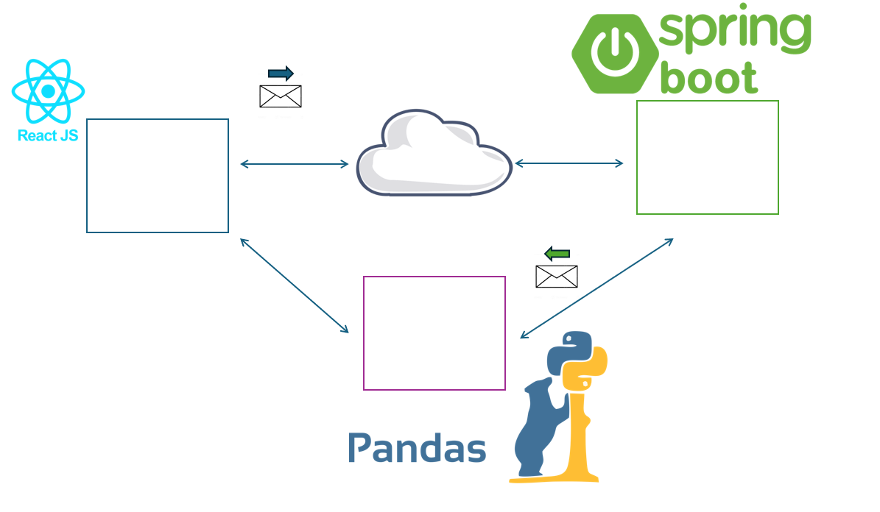

Nota: Como parte del proceso de aprendizaje, se recomienda complementar su formación con el curso de Arquitecturas Limpias en Platzi, el cual fortalecerá sus bases en diseño estructurado y promoverá el uso de buenas prácticas en el desarrollo de software.

Submódulo : FrontEnd II
Este es un submódulo de Nivel 3. Esto significa que el objetivo final de este curso no es solo crear una interfaz, sino lograr la integración total y real de su proyecto. Para la semana 17, esta aplicación de React deberá consumir directamente la API REST (Spring Boot) construida en el submódulo de Backend, la cual a su vez estará conectada a su Base de Datos.
Regla de oro: Cada entrega es estrictamente acumulativa. No se revisará el avance de la semana 12 o 17 si el código no incluye las refactorizaciones y correcciones arquitectónicas exigidas por el docente en la fase anterior.

Entregables
Momento 1:
Objetivo: Trasladar el diseño estático a un ecosistema de React, dividiendo la interfaz en componentes reutilizables y manejando datos estáticos a través de estados locales.
Entregables esperados:
- Proyecto React Inicializado: Proyecto creado utilizando Vite, estructurado correctamente con carpetas para componentes, assets y vistas, según las buenas prácticas de la semana 3. 2. Árbol de Componentes: Deben maquetar las vistas principales de su proyecto utilizando componentes de React y JSX (Semanas 4 y 5).
  - Requisito: Dividir la interfaz lógicamente. Por ejemplo, no tener un solo archivo gigante, sino componentes separados como <Navbar />, <ProductCard />, <Footer />.
- Gestión de Estado (useState) y Props: La interfaz no puede estar vacía. Deben crear arreglos de datos simulados (mock data) en el componente padre y pasarlos a los componentes hijos mediante Props.
  - Ejemplo esperado: Un componente <ListaUsuarios /> que tenga un useState con 5 usuarios quemados en código, y que renderice un componente <UsuarioCard /> por cada uno de ellos.

Momento 2:
Objetivo: Convertir los componentes aislados en una Single Page Application (SPA) navegable, permitiendo la captura de datos reales del usuario y simulando el CRUD completo mediante un estado global.
Condición de entrega: Proyecto versionado, con la arquitectura de componentes corregida si hubo observaciones en la semana 6.
Entregables esperados:
- Navegación (React Router DOM): Implementar rutas para moverse entre las diferentes pantallas de su aplicación sin que la página se recargue (Semana 7). 2. Formularios Controlados: Crear los formularios de su proyecto (ej. "Crear Producto", "Login") asegurando que los inputs estén controlados por el estado de React, tal como se vio en la semana 9.
- Estado Global (Context API): Para evitar el paso excesivo de props (props drilling), deben implementar Context API (createContext, Provider) para manejar los datos de su CRUD a nivel global (Semana 11).
  - Simulación de Nivel 3 temporal: Al crear un dato en su formulario, este debe guardarse en el Contexto Global y reflejarse inmediatamente en la vista de lista, emulando lo que pasará cuando se conecten al Backend.

Momento 3:
Objetivo: Eliminar los datos simulados y conectar la aplicación de React directamente con los endpoints reales construidos en el submódulo de Backend (Spring Boot), logrando el producto final funcional.
Condición de entrega: Formularios y enrutamiento 100% funcionales y sin errores en consola.
Entregables esperados:
- Peticiones HTTP (fetch): Sustituir la lógica de su Context API que guardaba datos en memoria, por peticiones asíncronas (GET, POST, PUT, DELETE) hacia la API de su Backend utilizando fetch (Semana 13). 2. Uso de Custom Hooks y useEffect: Es obligatorio abstraer la lógica de las llamadas a la API creando sus propios Hooks (ej. useFetchUsuarios()) según lo aprendido en la semana 14. Deben usar useEffect para cargar los datos iniciales al montar los componentes (Semana 10).
- Manejo de Estados de Carga y Error: Implementar renderizado condicional. Mientras la API responde, la interfaz debe mostrar un indicador de carga (spinner o mensaje). Si el Backend devuelve un error (ej. "Usuario no encontrado"), la interfaz de React debe atrapar ese error y mostrar una alerta amigable al usuario (Semana 13).
- Documento Final de Integración (README.md): Explicación de cómo levantar todo el ecosistema. Debe detallar en qué puerto debe estar corriendo la base de datos, en qué puerto el servidor de Spring Boot y cómo ejecutar el proyecto de React para que el sistema completo opere en conjunto.

Producto Final - Proyecto Integrador
La entrega final consistirá en una Plataforma de Gestión Educativa que cumpla las siguientes características:

- BackEnd: API REST desarrollada en Spring Boot, documentada y habilitada para permitir la conexión desde el cliente.
- FrontEnd: Interfaz de usuario desarrollada en React, integrada con el backend y capaz de gestionar datos académicos.
- Análisis de Datos: Módulo en Python que procese la información del backend para generar reportes y visualizaciones sobre el rendimiento académico.
- Repositorio en GitHub: El proyecto deberá seguir la metodología Gitflow, garantizando una correcta gestión del código fuente.

Escenario Propuesto - Plataforma de Gestión Educativa
- El sistema se desarrollará para atender las necesidades de una institución educativa técnica y tecnológica. La plataforma permitirá:
- Gestionar información de estudiantes, docentes y asignaturas.
- Registrar calificaciones, asistencias y actividades académicas.
- Generar reportes de rendimiento académico y recomendaciones para el fortalecimiento del aprendizaje.
- Proveer una interfaz de usuario intuitiva que facilite el acceso a la información tanto para docentes como para estudiantes.

Requisitos del MVP (Producto Mínimo Viable)
El MVP deberá incluir:
- Gestión académica básica: Registro y consulta de estudiantes, asignaturas y calificaciones.
- Dashboard con reportes gráficos: Visualización de estadísticas relacionadas con el rendimiento académico.

Evaluación
El proyecto se evaluará según los siguientes criterios:
- Correcta implementación de la arquitectura por capas en el backend.
- Estructuración del proyecto siguiendo la metodología Gitflow.
- Calidad del código, uso de buenas prácticas y manejo eficiente del entorno de desarrollo.
- Diseño del frontend enfocado en la experiencia del usuario.
- Correcto consumo de la API REST desde el cliente de React.
- Funcionalidad y exactitud de los reportes generados mediante el módulo de análisis de datos en Python.

Rubrica

Conocimiento | Comprensión Conceptual-Comprende los conceptos clave y los relaciona entre sí.
 | Aplicación del Conocimiento-Aplica los conceptos de forma pertinente y eficaz, demostrando capacidad para resolver problemas planteados en el proyecto.
 | Argumentación y Justificación-Ofrece justificaciones sólidas, bien estructuradas y persuasivas, demostrando capacidad para defender sus ideas con lógica.
Desempeño | El estudiante participa en clase, realiza las prácticas sugeridas, se evidencia que lee las guías entregadas y práctica con los ejercicios propuestos.  Llega a tiempo y se encuentra en disposición de aprender.  No se evidencia una desconexión de clase con elementos distractores relevantes en los espacios de aprendizaje.  Cumple con la entrega de los certificados de platzi para los cursos acordados en el pacto pedagógico al inicio del submódulo.
Producto | Cumple con los criterios esperados en cada una de las entregas de los momentos (1, 2, 3), de acuerdo con el desafío entregado por el docente.  No se evidencia un alto uso de herramientas IA en el desarrollo de la actividad, y en los puntos donde se evidencia, el estudiante comprende que se hizo y demuestra una capacidad de replicar.

